CITYFLAIR 16,5/16,5/8 anth

EHL

Eigenschaften

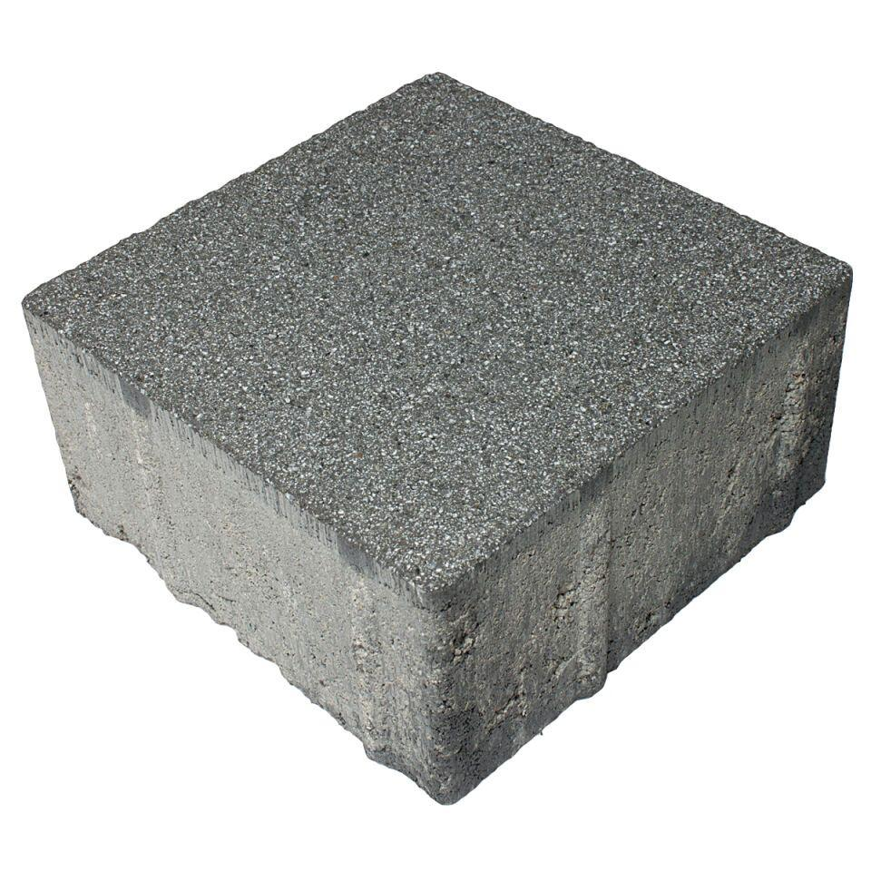

GTIN:

4036163022845

HAN:

405029

Art Pflaster

Pflastersatz

Belastbarkeit

befahrbar

Bewertungsgruppe Rutschgefahr

R 13

Farbton

anthrazit

Oberfläche

gestrahlt

Werkstoff

Betonwerkstein

Breite (mm)

165,00

Höhe (mm)

80,00

Länge (mm)

165,00